FTC HUB – Architettura RBAC e Modello di Autorizzazione
Questo documento riassume l’architettura di autorizzazione RBAC utilizzata nel progetto FTC HUB. Il modello è progettato per gestire un ecosistema con più entity aziendali, oltre 150 store e diversi moduli applicativi.

Modello concettuale
USER → ROLE → PERMISSION → SCOPE

Gerarchia degli scope
GLOBAL
└─ ENTITY
└─ STORE
GLOBAL copre l’intero sistema.
ENTITY copre tutti gli store appartenenti a una specifica entity.
STORE limita l’accesso al singolo punto vendita.

Ruoli principali
ADMIN – amministratore sistema
HO – Head Office
DM – District Manager
STORE – utente negozio
SERVICE – tecnico o supporto

Permessi
I permessi seguono la convenzione modulo.azione.
Esempi:
sales.view
sales.import
inventory.view
inventory.edit
users.manage
system.admin

Tabelle principali
Core RBAC:
auth.users
auth.roles
auth.permissions
auth.user_roles
auth.role_permissions
Scope layer:
auth.scopes
auth.role_permission_scopes
auth.user_permission_scopes
Organizational layer:
auth.user_assignments

Diagramma architetturale FTC HUB
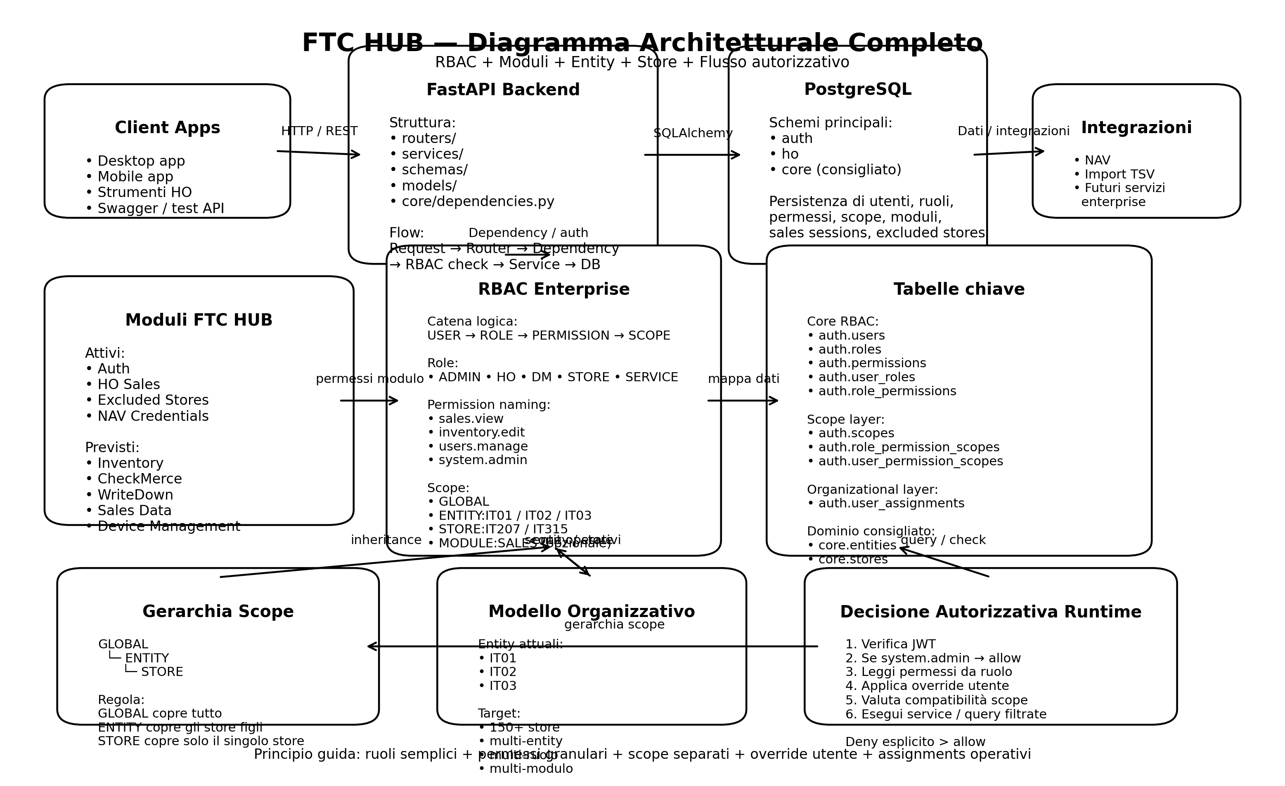

Principi architetturali
• Ruoli semplici e pochi
• Permessi granulari
• Scope separati dai ruoli
• Override utente possibile
• Assignments per definire il perimetro operativo

